Геометрические характеристики плоских сечений

Пример
Для сечения, составленного из швеллера №30 и равнобокого уголка №11.2 (110×110×8)⋅мм (Рис. 4.1), требуется:
- Найти общую площадь сечения.
- Определить центр тяжести составного сечения.
- Определить осевые и центробежный моменты инерции сечения относительно осей, проходящих через его центр тяжести.
- Найти положение главных центральных осей инерции.
- Определить величины главных центральных моментов инерции сечения и проверить правильность их вычисления.
- Вычислить величины главных радиусов инерции.

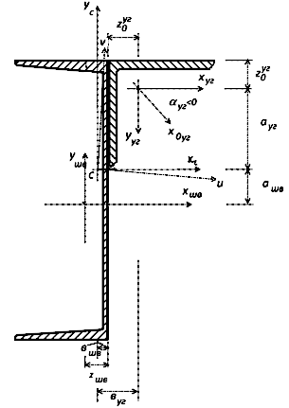
Рис. 4.1
Решение
Из сортамента выписываем все необходимые геометрические характеристики для профилей, входящих в составное сечение.
Швеллер № 30 (ГОСТ 8240−72): $h_{шв}=0.3м, b_{шв}=0.1м, d_{шв}=0.0065м, A_{шв}=40.5{10}^{-4}м^{2},I_{x}^{шв}=5810{10}^{-8}м^{4}, I_{y}^{шв}=327{10}^{-8}м^{4}, z_{0}^{шв}=0,0252м$.
Уголок (110×110×8)⋅10⁻⁹м³ (ГОСТ 8509−72): $b_{уг}=0.11м, A_{уг}=17.2{10}^{-4} м^{2}$, $I_{x}^{уг}=I_{y}^{уг}=198{10}^{8}м^{4}$, $I_{x_{0}}^{уг}=I_{max}^{уг}=315{10}^{8}м^{4}$, $I_{y_{0}}^{уг}=I_{min}^{уг}=81.8{10}^{-8}м^{4}$, $z_{0}^{уг}= 0.03 м$.
1. Найти общую площадь сечения.
Общая площадь составного сечения определяется по формуле:
$$A=A_{шв} + A_{уг}=(40.5 + 17.2){10}^{-4}= 57.7{10}^{-4} м^{2}.$$
2. Определить центр тяжести составного сечения.
В качестве вспомогательных осей для определения положения центра тяжести примем горизонтальную и вертикальную оси $x_{шв}$ и $y_{шв}$, проходящие через центр тяжести швеллера. Статические моменты всего сечения относительно этих осей будут равны:
$$S_{x_{шв}}=0+A_{уг}\left({h_{шв}}/{2-z_{0}^{уг}}\right)=\left(17.2\left({0,3}/{2-}0,03\right)м\right){10}^{-4} м^{2}=2.064∙{10}^{-4} м^{3}$$
$$S_{y_{шв}}=0+A_{уг}\left(z_{0}^{шв}+z_{0}^{уг}\right)=\left(17.2\left(0.0252+0,03\right)м\right){10}^{-4} м^{2}=0.94944{∙10}^{-4} м^{3}$$
Здесь $z_{0}^{шв}+z_{0}^{уг} и {h_{шв}}/{2-z_{0}^{уг}}$ – это координаты центра тяжести уголка в системе координат ($x_{шв},y_{шв}$). Они могут быть отрицательными.
Координаты центра тяжести составного сечения в осях $x_{шв}$ и $y_{шв}$ вычисляем по формулам:
$$y_{c}=\frac{S_{x_{шв}}}{A}=\frac{2.064∙{10}^{-4}}{57.7∙{10}^{-4}}=0.036м,x_{c}=\frac{S_{y_{шв}}}{A}=\frac{0.94944{∙10}^{-4}}{57.7∙{10}^{-4}}=0.016м,$$
3. Определить осевые и центробежный моменты инерции сечения относительно осей, проходящих через его центр тяжести.
Для определения указанных моментов инерции составного сечения воспользуемся формулами, выражающими зависимость между моментами инерции относительно параллельных осей:
$$I_{x_{С}}=I_{x}^{шв}+a_{шв}^{2}*A_{шв}+I_{x}^{уг}+a_{уг}^{2}*A_{уг}$$ | (4.1)
$$I_{y_{С}}=I_{y}^{шв}+b_{шв}^{2}*A_{шв}+I_{y}^{уг}+b_{уг}^{2}*A_{уг}$$ | (4.2)
$$I_{{x_{С}y}_{С}}=I_{xy}^{шв}+a_{шв}b_{шв}*A_{шв}+I_{xy}^{уг}+a_{уг}b_{уг}*A_{уг}$$ | (4.3)
В этих формулах $a$ и $b$ – это координаты центра тяжести каждой составляющей фигуры, т.е. швеллера или уголка в системе координат $x_{С},y_{С}$. В рассматриваемом случае они будут равны (Рис. 4.1):
$$a_{шв}=-y_{с}=-0.036м,$$
$$b_{шв}={-x}_{с}=-0.016м,$$
$$a_{уг}=\frac{h_{шв}}{2}-y_{с}-z_{0}^{уг}=\frac{0.3}{2}-0.036-0.03=0.084м,$$
$$b_{уг}={z_{0}^{шв}-x}_{с}+z_{0}^{уг}=0.0252-0.016+0.03=0.039м.$$
Значения осевых моментов инерции $I_{x}^{шв},I_{y}^{шв},I_{x}^{уг}{,I}_{y}^{уг}$ берутся из сортамента в предположении, что оси $x,y$ для швеллера и оси $x,y$ для уголка параллельны осям $x_{С},y_{С}$. В сортаменте оси $x,y$ могут быть обозначены по-другому.
Подставив числовые значения величин в формулы (4.1) и (4.2), получим осевые моменты инерции составного сечения:
$$I_{x_{С}}=\left(5810+{3.6}^{2}∙40.5+198+{8.4}^{2}∙17.2\right){10}^{-8}{=\left(5810+525+198+1214\right){10}^{-8}=7747{∙10}^{-8}м}^{4}$$
$$I_{y_{С}}=\left(327+{1.6}^{2}∙40.5+198+{3.9}^{2}∙17.2\right){10}^{-8}{=\left(327+104+198+262\right){10}^{-8}=891{∙10}^{-8}м}^{4}$$
При вычислении центробежного момента инерции составного сечения следует иметь в виду, что $I_{xy}^{шв}=0$, так как $x_{шв}$ - ось симметрии швеллера.
Центробежный момент относительно центральных осей, параллельных осям $x_{С},y_{С}$, вычисляется через главные осевые моменты инерции
$$I_{xy}^{уг}=\frac{I_{max}^{уг}-I_{min}^{уг}}{2}\sin{2β,}$$ | (4.4)
где $I_{min}^{уг},I_{max}^{уг}$ – главные центральные моменты инерции, $β$ − угол между осью x и главной осью $max$ уголка при повороте оси $max$ к оси $x$ против часовой стрелки. Этот угол может быть положительным или отрицательным.
Для равнобокого уголка ось максимального момента инерции совпадает с осью симметрии и $β=±45$. Формула (4.4) для равнобокого уголка перепишется как
$$I_{xy}^{уг}=±\frac{I_{max}^{уг}-I_{min}^{уг}}{2}.$$ | (4.5)
Знак «минус» берется, если оба или положительных или отрицательных направления центральных осей пересекают гипотенузу уголка (Рис. 4.2). Если гипотенузу пересекают разные направления осей, то берется знак «плюс».
Знак «минус»
Знак «плюс»
Рис. 4.2
В нашем примере уголок равнобокий и имеет место первый случай Рис. 4.2. Поэтому:
$$I_{xy}^{уг}=-\frac{\left(315-81.8\right){10}^{-8}}{2}=-117*{10}^{-8}м^{4}$$
Далее, подставив числовые значения в формулу (4.3), получим величину центробежного момента инерции составного сечения:
$$I_{{x_{С}y}_{С}}=\left(0+\left(-3.6\right)∙\left(-1.6\right)∙40.5-117+8.4∙3.9∙17.2\right){10}^{-8}=\left(233-117+563\right){10}^{-8}=679{∙10}^{-8}м^{4}$$
Для неравнобокого уголка следует пользоваться формулой (4.4). Из сортамента берем величины $I_{min}^{уг}, I_{x}^{уг}, I_{y}^{уг} и \operatorname{tg}{β}$ для центральных осей $x,y$ уголка. Здесь $β$ − угол между осью x и главной осью $max$ составного сечения при повороте оси $max$ к оси $x$ против часовой стрелки Величину $I_{max}^{уг}$ определяем из условия $I_{max}^{уг}+I_{min}^{уг}=I_{x}^{уг}+I_{y}^{уг}$. Перед формулой ставится знак «плюс» или «минус» в соответствии с Рис. 4.2, чтобы не вдаваться в тонкости о геометрическом смысле угла $β$. В данном контексте оси $x,y$ параллельны осям $x_{С},y_{С}$ соответственно. Это надо учитывать при взятии значений из сортамента, где символами $x,y$ обозначены возможно другие оси.
Для прямоугольного треугольника в центральных осях, параллельных катетам,
$$I_{xy}^{тр}=±\frac{b^{2}h^{2}}{72},$$
где $b,h$ - ширина и высота треугольника. Знак «минус» берется, если оба или положительных или отрицательных направления центральных осей пересекают гипотенузу (Рис. 4.2). Если гипотенузу пересекают разные направления осей, то берется знак «плюс».
Для прямоугольника в центральных осях, совпадающих с осями симметрии, центробежный момент равен нулю.
4. Найти положение главных центральных осей инерции.
Угол наклона главных осей инерции, проходящих через центр тяжести составного сечения, к центральным осям инерции $x_{c}$ и $y_{c}$определим по формуле:
$$tg2α=-\frac{2I_{x_{c}y_{c}}}{I_{x_{c}}-I_{y_{c}}}=-\frac{2∙679∙{10}^{-8}}{\left(7747-891\right)∙{10}^{-8}}=-\frac{1358}{6856}=-0.198;$$
$$2α=-11.3°; α=-5.6°.$$
Так как угол $α$ получился отрицательным, то для отыскания положения главной оси максимального момента инерции $u$ составного сечения следует ось $x_{c}{ или y}_{c}$, осевой момент инерции относительно которой имеет наибольшее значение, повернуть на угол $α$ по часовой стрелки (Рис. 4.1). Для положительного угла $α$ поворот осуществляется против часовой стрелки. Вторая ось минимального момента инерции $v$ будет перпендикулярна оси $u$.
5. Определить величины главных центральных моментов инерции сечения и проверить правильность их вычисления.
Величины главных центральных моментов инерции составного сечения вычисляем по формуле:
$$I_{\begin{matrix}max \\ min\end{matrix}}=\frac{I_{x_{c}}+I_{y_{c}}}{2}±\sqrt{{\left(\frac{I_{x_{c}}-I_{y_{c}}}{2}\right)}^{2}+I_{x_{c}y_{c}}^{2};}$$
$$I_{max}=\left(\frac{7747+891}{2}+\sqrt{{\left(\frac{7747-891}{2}\right)}^{2}+{679}^{2}}\right)∙{10}^{-8}=4319+3495=7814∙{10}^{-8}м^{4}$$
$$I_{min}=\left(4319-3495\right)∙{10}^{-8}=824∙{10}^{-8}м^{4}.$$
Для контроля правильности вычисления величины моментов инерции составного сечения производим проверки.
1−ая проверка: $I_{max}+I_{min}=I_{x_{c}}+I_{y_{c}}=const$;
$I_{max}+I_{min}=\left(7814+824\right)∙{10}^{-8}=8638∙{10}^{-8}м^{4}$;
$$I_{x_{c}}+I_{y_{c}}=\left(7747+891\right)∙{10}^{-8}=8638∙{10}^{-8}м^{4}$$
2−ая проверка: $I_{max}≥{I_{x}}_{c},{I_{y}}_{c}≥I_{min}>0$;
$$I_{max}≥{I_{x}}_{c},{I_{y}}_{c}≥I_{min}>0$$
$$7814∙{10}^{-8}>7747∙{10}^{-8},891∙{10}^{-8}>824∙{10}^{-8}{10}^{-8}м^{4}.$$
Проверки удовлетворяются, что говорит о правильности вычисления моментов инерции составного сечения.
6. Вычислить величины главных радиусов инерции.
Величины главных радиусов инерции вычисляем по формулам:
$$i_{max}=\sqrt{\frac{I_{max}}{A}}=\sqrt{\frac{7814∙{10}^{-8}}{57.7∙{10}^{-4}}}=0.116м;$$
$$i_{min}=\sqrt{\frac{I_{min}}{A}}=\sqrt{\frac{824∙{10}^{-8}}{57.7∙{10}^{-4}}}=0.038м;$$

Варианты заданий:
$$Швеллер № 20а \left(200805.2мм\right) \left(ГОСТ 824072\right).$$
$$Равнобокий уголок № 8 -4 \left(80808мм\right) \left(ГОСТ 850972\right).$$
$$Неравнобокий уголок №12,5\backslash 8-2 \left(125808мм\right) \left(ГОСТ 851072\right).$$
$b$ - высота полосы или полуширина треугольника и квадрата, $b=100мм$. $δ=b/5$. Начальную систему координат брать с указанным началом координат в центре тяжести одной из составляющих (левой кроме вар 10), горизонтальной осью $x$, вертикальной осью $y$ (Рис. 4.3.).
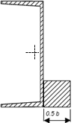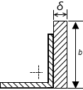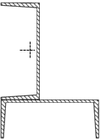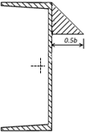
1
2
3
4
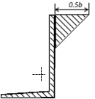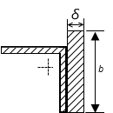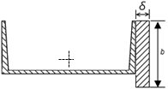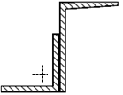
5
6
7
8
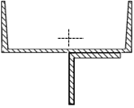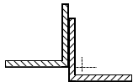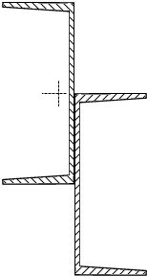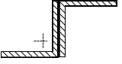
9
10
11
12
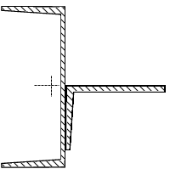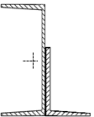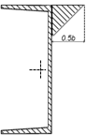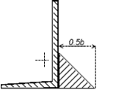
13
14
15
16
Рис. 4.3.
Поверочные значения, могут точно не совпадать
№ вар | $$x_{2}$$ | $$y_{2}$$ | $$I_{xy2}$$ | $$x_{С1}$$ | $$I_{{xy}_{С}}$$
 | 72,8 | -75,0 | 0 | -36,255 | -6852191
 | 32,7 | 27,3 | 0 | -20,2477 | 1108397
 | 42,8 | -122,8 | 0 | -21,4 | -6622358
 | 39,5 | 83,3 | 86806 | -13,0858 | 2834816
 | 35,1 | 67,8 | 86806 | -15,3801 | 2597453
 | 32,7 | -7,3 | 0 | -20,2477 | -610304
 | 110 | 7,2 | 0 | -48,6726 | 883115
 | 41,1 | 61,8 | 841392 | -23,2367 | 3036211
 | 22,7 | -45,5 | 428500 | -7,4456 | -425212
 | -45,4 | 22,7 | 428500 | 22,7 | -633807
 | 45,6 | -100,0 | 0 | -22,8 | -5745600
 | 45,4 | 34,6 | 428500 | -22,7 | 1823067
 | 41,2 | -59,5 | 841392 | -16 | -1557648
 | 39,5 | 83,3 | 86806 | -13,0858 | 2834816
 | 35,1 | -23,8 | 86806 | -15,3801 | 341703
 | 63,3 | -18,4 | 841392 | -24,5825 | -298450

